Тематический план объединения «Юный натуралист»
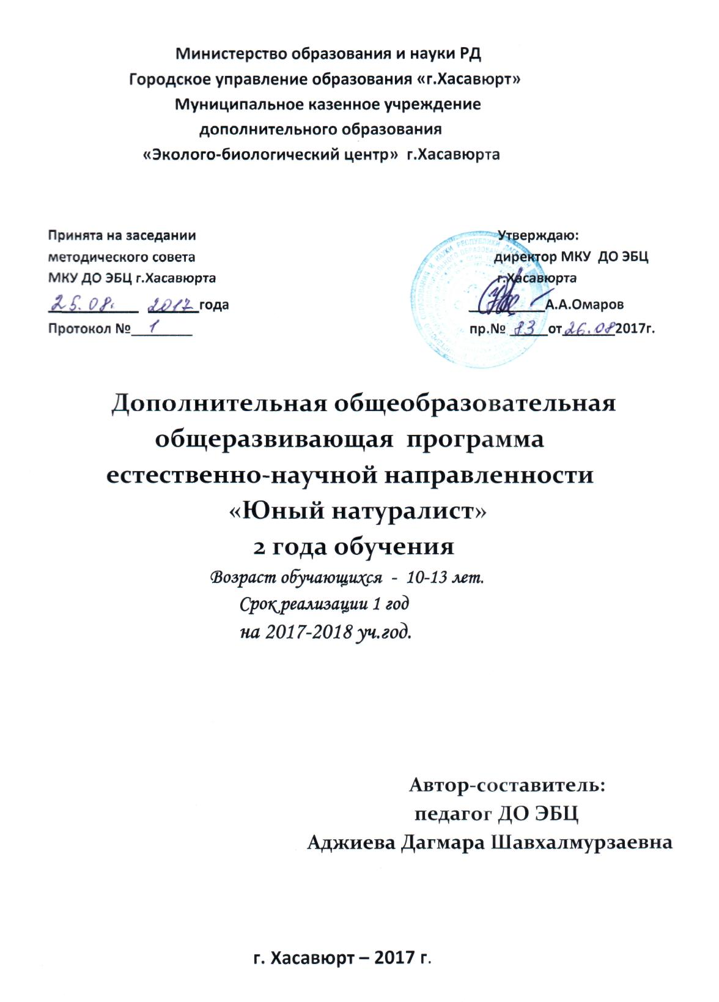
2 -го года обучения.

№ | Наименование тем | Всего часов | В том числе
№ | Наименование тем | Всего часов | Теор. | Практ | Экск. | Орг-  масс. акции
1.  2.  3.  4.  5.  6.  7.  8.  9.  10.  11.  12.  13.  14.  15.  16.  17. | Осень в природе.  Полезные ископаемые.  Почва и ее роль в жизни растений.  Осенние работы на учебно-опытном участке.  Плодово-ягодные растения.  Разнообразие растений на земле.  Зима в природе.  Удобрения.  Полезные и вредные насекомые и животные огорода.  Работа в уголке живой природы.  Весна в природе. Птицы весной.  Весенние работы на учебно-опытном участке.  Посев и посадка с\х культур.  Весенние работы в теплице и парниках.  Лекарственные растения. Заключительные занятия. | 12  12  15  6  18  24  15  9  18  15  9  6  12  9  9  18  6 | 6  9  9  3  9  24  6  9  15  9  3  3  6  6  3  15  6 | 6  3  6  3  9  0  9  0  3  6  3  3  6  3  6  3  0 | 3  3  3
 | Итого: | 216 | 141 | 66 | 9

Отличительные особенности программы.
В школе имеется приусадебный участок площадью 2 га, на котором выращиваются овощные культуры, цветочно-декоративные и лекарственные растения. На участке разбит дендрарий с уникальными, редкими кустарниками и деревьями. Наличие разнообразных насаждений способствует проведению опытно-экспериментальной работы, практических занятий.
Организация работы. Программа рассчитана на 2года обучения дете^й 12-14 лет, занятия проводятся Я раза в неделю по Зчаса - 216 часов. Программа включает теоретическую подготовку, практические занятия и самостоятельную работу и предусматривает работу на учебно-опытном участке. *V Ожидаемые результаты: Обучающиеся овладевают знаниями:
- об особенностях строения культурных и дикорастущих растениях;
- о жизненных функциях культурных и дикорастущих растений;
- о взаимодействии культурных и дикорастущих растений со средой обитания;
- о флористическом составе и экологических особенностях культурных и дикорастущих растений местных фитоценозов;
- выявлять ценные в хозяйственном отношении древесные, кормовые, пищевые, лекарственные растения;
- о фенологических наблюдениях над растениями. Развиваются умения и навыки:
- применение полученных знаний в опытно-практической работе на УОУ;
- проводить опыты и наблюдения в биологическом кабинете, в домашних условиях, связанных с изучением жизненных функций растительных организмов;
- использование различных агротехнических приёмов;
- оформление результатов выполненной работы: подготовка докладов, рефератов, отчётов, изготовление наглядных пособий по итогам опытно-практической работы;
- работать в группе, доводить начатое дело до конца.
В ходе изучения программы проводится диагностика в три этапа:
- Первичная (выявление интереса);
- Промежуточная (к середине года);
- Итоговая (к концу учебного года).
Формами подведения итогов реализации программы являются: научно-познавательный вечер, НПК, оформление результатов опытов в виде гербариев, коллекций, схем, диаграмм; дневники наблюдения.

Дополнительная общеобразовательная общеразвивающая программа естественно-научного направления
«Юный натуралист»

Пояснительная записка
Нормативно-правовой аспект.
В соответствии со статьей 9 Закона Российской Федерации «Об образовании»
Образовательная программа определяет содержание образования определенного уровня и направленности. В системе общего образования реализуются основные и дополнительные образовательные программы, направленные на решение задач формирования общей культуры личности, адаптации личности к жизни в обществе на создание основы для осознанного выбора и освоения профессиональных образовательных программ.
Дополнительные образовательные программы и дополнительные образовательные услуги реализуются в целях всестороннего удовлетворения образовательных потребностей граждан, общества, государства ( статья 26 Закона).
По типовому положению об образовательном учреждении дополнительного образования детей утвержденному постановлением Правительства Российской Федерации от 7 марта 1995г. № 233 к дополнительным образовательным программам относятся образовательные программы различной направленности, реализуемые в образовательных учреждениях дополнительного образования детей.
Содержание дополнительных образовательных программ.
Согласно пункта 5 статьи 14 Закона устанавливающего, что содержание образования в конкретном образовательном учреждении определяется образовательной программой (образовательными программами), разрабатываемой, принимаемой и реализуемой этим образовательным учреждением самостоятельно.
Вследствие отсутствия общего учебника по составленной авторской программе «Юный натуралист» мною с 2006г. составлены развернутые планы-конспекты по каждой изучаемой теме 1,2,3 годов обучения. Материалами для конспектирования служили различные научные литературные источники о растениях, о животных, об овощах. Поурочные планы-конспекты ежегодно дополняются, изменяются по мере необходимости.
Программа составлена на основе типовой программы, относится к эколого-биологической направленности с элементами научно-исследовательской и практической деятельности и является адаптированной.
Программа «Юный натуралист» рассчитана на три года обучения. Курс 1 года предназначен для учащихся 9-12 лет. Второго года обучения для учащихся 10-13 лет. Третьего года для учащихся 13-14 лет.
Программа «Юный натуралист» может реализоваться как в системе дополнительного образования, так и в системе общего образования.

Программа третьего года обучения составлена таким образом, чтобы уровень сложности материала опирается на раннее полученные знания, которые обучающиеся приобрели во время 1и 2 года обучения.
В целом программа позволяет полнее реализовать воспитательный и развивающий потенциал биологических знаний, формировать у детей научное мировоззрение и творческое воображение.
Программа объединения «Юный натуралист» позволяет учащимся расширить представление о животном и растительном мире, которое они приобретают в ходе изучения разделов «Растения» и «Животные», 3-4 классах.
Программа данного объединения рассчитана на удовлетворение любознательности тех учащихся, которые, живо интересуясь ботаникой и зоологией и стремясь к непосредственному общению с природой, хотят больше знать о повадках, поведении, физиологических особенностях животных, о том, как вступать с ними в контакт или оказывать посильную помощь.
К познанию природы, окружающей каждого человека естественной среды и интуитивно, и сознательно стремится каждый ребенок. Однако в реальной жизни далеко не всегда возможны систематические контакты с естественной природой, ее отдельными биоценозами. Под руководством преподавателя ребенок сможет в системе рассмотреть великолепные объекты природы, интересные для изучения со всех сторон.
На занятиях объединения ребята учатся вести наблюдения, работать с художественной и научной литературой. У них возникает потребность лучше и больше знать.
Во время проведения дидактических игр, развивается коллективизм, уважение друг к другу.
Общение учеников с педагогом на занятиях объединения теряет формальную направленность, когда четко выполняются установки социальных ролей «учитель» и «ученик». Ученики и учителя становятся единомышленниками, занимаясь тем, что их интересует.

Программа объединения рассчитана на 2 год, причем занятия могут проводиться в разновозрастной группе обучающихся.

При изучении следующих тем необходимо соблюдение техники безопасности:

- Сезонные явления в природе осенью.
- Плоды и семена.
3. Праздник осени.
4. Зимующие птицы.
5. Зима в природе.
6. Растения зимой.
7. Весна в природе.
8. День птиц.

Основная цель программы – формирование эколого-биологической культуры у детей, направленной на осознание целостности живой природы и человека, необходимости заботится обо всем живом на земле, воспитание нравственных качеств личности.

Программа предусматривает решение следующих задач:

- Знакомство с видовым разнообразием растительного и животного мира, с их биологическими особенностями.
- Приобретение навыков и умений работать с художественной и научной литературой.
- Формирование у школьников умений сравнивать, вести наблюдения.
- Приобщение детей к охране природы родного края, вовлечение в защиту окружающей среды.
- Способствовать развитию коллективизма, повышению интереса к исследовательской работе.
- Содействие в организации и проведении учебно-воспитательного процесса.

Методы работы:
  - Поисково-исследовательский.
  - Самореализация через различные творческие дела, участия в конкурсах, экскурсиях, выставках.
  - Коллективный подход.

Формы и приемы работы:

1.Проведение практических работ, лабораторных опытов,
экскурсии.
2.Изучение научной и художественной литературы.
3. Фенологические наблюдения.
4. Наблюдение за природными объектами.
5. Моделирование экосистем.
6. Изучение флоры и фауны родного края.

Ожидаемые результаты и методы их достижения.

Учащиеся объединения проходят тестирование в начале и в конце учебного курса. Это позволяет оценить уровень полученных знаний в процессе обучения. Вопросы для тестирования руководитель объединения готовит с учетом общего уровня развития детей и программного содержания курса.

Формы подведения итогов реализации программы.

На последнем занятии подготавливается и проводится выставка детских композиций, панно, поделок, на которую приглашаются родители, учащиеся других объединений, учащиеся школ. Во время выставки каждый эколог демонстрирует свою работу, представляя ее название, стиль форму, использованный материал.
В конце мероприятия руководитель подводит итоги выставки, награждает ее участников памятными призами. Затем проводится тестирование, руководитель объединения обобщает результаты и зачисляет наиболее активных учащихся в отряд Легион зеленых Дагестана.

Содержание изучаемого курса.

- Осень в природе – 15 ч.
- Изменение окраски листьев деревьев и кустарников, значение листопада.(теорет.) Изменения происходящие в природе осенью.
Значение листопада.
- Подготовка к зиме многолетних цветочно-декоративных растений.(теорет.)
Ознакомление с многолетними цветочно-декоративными растениями. Подготовка к зиме.
- Наблюдения за изменениями в жизни растений. (практич.)
Выявить, какие изменения происходят с растениями осенью.
- Наблюдения за изменениями в жизни животных. (практич.)
Наблюдать, какие изменения происходят с животными осенью.
- Сбор семян многолетних цветочно-декоративных растений, сушка,
очистка, хранение. (практич.)
-сроки сбора семян.
-особенности сбора семян.
- подготовка семян к хранению.
- хранение посадочного материала.

2. Полезные ископаемые.- 12 ч.
1. Горные породы и минералы, их важнейшие свойства. (теорет.)
Разновидности горных пород и минералов.
2. Полезные ископаемые нашего края, и их охрана.(теорет.)
Понятие о полезных ископаемых.
Разновидности полезных ископаемых и их охрана.
3. Роль воды в жизни человека, растений и животных.(теорет.)
Использование воды человеком.
Значение воды в жизни растений и животных.
4. Вода и ее свойства. Определение свойств воды.(практич.)
Выявить свойства воды.
- форма воды;
- цвет воды;
- прозрачность;
- вкус воды;
- запах;
- текучество воды;
- вода растворитель;
- очистка воды.

3.Почва и ее роль в жизни растений – 15 ч.
1. Разнообразие почв по механическому составу.(теорет.) Определить
механический состав почвы.
2.Понятие о почве и ее плодородии. (теорет.) Общее понятие о почве.
3.Изменение почвы под влиянием хозяйственной деятельности
человека.(теорет.)
4. Определение состава почв. Простейший анализ почвы. (практич.)
Проведение анализа почвы.
5. Почва - среда обитания организмов. Охрана почвы. (теорет.)
Как защитить почву от эрозии и сохранить ее плодородие.

4.Осенние работы на УОУ- 6 ч.
1. Сроки и способы уборки урожая овощных культур.( теорет.)
Сроки созревания овощных культур. Правила уборки урожая.
Правила уборки урожая.
2.Почва и ее обработка. (практич.) Перекопка почвы. Правила перекопки.

5. Плодово-ягодные растения- 18 ч.
- Разнообразие плодово-ягодных растений сада. (теорет.) Различие по внешнему виду: величине, форме окраске плодов, срокам созревания.
- Вредители и болезни плодово-ягодных растений. (Теорет.) Болезни плодово-ягодных растений.
- Сроки и техника посадки смородины, малины. Способы размножения смородины, малины. (теорет.)
- Сроки сбора плодов у различных плодово-ягодных растений. (практич.)
- Изготовление альбома. « Методы борьбы с вредителями плодово-ягодных растений». (практич.)
- Экскурсия в природу. «Изучение осенних явлений в природе». (Экскурсия)

6. Разнообразие растений. – 24 ч.
1. Лес и человек.(теорет.) Лес - кладовая чистого воздуха.
2. Значение леса и его охрана. (теорет.) Значение леса в жизни человека.
3. Растения леса. (теорет.) Разнообразие растений леса.
4. Растения- обитатели суши. (теорет.) Разнообразие растений суши.
5. Растения - обитатели водоемов. (теорет.) Разнообразие растений
водоемов.
6. Растения болота. Охрана болот. (теорет.)Разнообразие растений болота.
7. Растения поля. (теорет.) Разнообразие растений поля.
8. Растения и животные сада. (теорет.) Разнообразие растений и
животных сада.

7.Зима в природе.- 15 ч.
1. Зерноядные и насекомоядные птицы. (теорет.) Насекомоядные птицы – самые желанные друзья садовода.
2. Корма для зимующих птиц. (теорет.) Значение зимней подкормки птиц.
3. Труд людей зимой. (практич.)
4. Привлечение зимующих птиц. (теорет.) Птичьи столовые, кормушки.
5. Экскурсия в природу. Изучение зимних явлений в природе. (экскурсия).
Знакомство с изменениями, которые произошли в природе с приходом
зимы.
8. Удобрения.- 9 ч.
1. Органические удобрения. (теорет.) Разнообразие органических
удобрений.
2. Минеральные удобрения. (Теорет.) Разнообразие минеральных
удобрений.
3. Микроудобрения. Изветкование. (теорет.) Значение микроудобрений и
известкование для почвы.

9. Полезные и вредные насекомые и животные огорода – 18 ч.
1. Насекомые вредители сельского и лесного хозяйства. (теорет.)
- Многоядные вредители.
- Вредители овощных культур.
-Вредители плодовых культур.
-Вредители ягодных культур.
- Вредители леса.
2. Полезные насекомые.(Теорет.)
Значение полезных насекомых в природе и в жизни человека.
3. Голый слизень, тля, капустная белянка и др. вредители. (теорет.)
Вред причиняемый этими насекомыми растениям.
4.Жужелица, божья коровка, жаба, лягушка их образ жизни и питание.
(теорет.)
Помощники огородника в борьбе с вредителями.
5. Использование растений для борьбы с вредными насекомыми. (теорет.)
Растения, используемые для борьбы с вредными насекомыми.
6. Наблюдения за появлением вредных и полезных животных на УОУ.
(практич.)
Наблюдать за поведением животных на УОУ.

10. Работа в уголке живой природы – 15 ч.
1. Уход за комнатными растениями, ознакомление с правилами и приемами
пересадки, перевалки и обрезки комнатных растений. (теорет.)
Уход за комнатными растениями весной.
2. Знакомство с разными способами размножения комнатных растений.
Размножение луковицами, отпрысками, стеблевыми черенками, листовыми
черенками; способы размножения комнатных растений. (теорет.)
3. Болезни и вредители комнатных растений . (теорет.)

Тля, паутинный клещик, трипс, щитовка, червец и др. вредители
комнатных растений.
4. Размножение комнатных растений черенками, делением куста, листьями,
усами, луковицами. (практич.)
Посадка комнатных растений разными способами.
5.Наблюдения за черенками комнатных растений – укоренением, ростом и
развитием их. (практич.)
Наблюдения за комнатными растениями.

11. Весна в природе - 9 ч.
1. Травянистые растения, распускание почек и цветение деревьев и
кустарников.(теорет.) Изменения в природе происходящие с приходом
весны.
2. Наблюдения за растениями. (практич.) Вести наблюдения за растениями
весной.
3. Экскурсия в природу с целью изучения весенних явлений.
(экскурсия).Наблюдать за весенними изменениями в природе.

12. Птицы весной. – 6 ч.
1. Значение птиц в сельском и лесном хозяйстве.(Теорет.)
Значение птиц для полеводства, огородничества, садоводства, лесоводства.
2. Наблюдения за птицами.(практич.)
Наблюдать за птицами своей местности.

13. Весенние работы на учебно-опытном участке. – 12 ч.
1. Обработка почвы, ее значение в жизни растений и почвы. (теорет.)
Беседа о значении весенней обработки почвы на развитие растений.
2. Работа на У.О.У. (очистка от мусора , перекопка почвы). (Практич.)
3. Разбивка участка, разметка делянок. (практич.)
4. Способы и значение своевременной обработки почвы и внесения удобрений на урожайность с-х культур.( теорет.)

14. Посев и посадка с/х культур -9 ч.
1. Сроки, способы посева и посадки с \х культур. (теорет.)
Ознакомление способами, сроками посева семян, глубина посева семян.
2. Посев ранних с/х кльтур. (теорет.)
Работа на У.О.У. посев ранних с \х культур.
3. Понятие о севообороте. (теорет.)
Ознакомление учащихся с понятием севооборот, с культурами
чередуемыми в севооборотах.

15. Весенние работы в теплицах и парниках – 9 ч.
1. Назначение парников и теплиц. Значение выращивания рассады. (теорет.)
Понятие о рассаде. Значение парников и теплиц.

2.Подготовка земли для выращивания рассады, посев семян. (практич.)
Подготовка парников к посеву семян.
3. Пикировка и уход за рассадой. (практич.)

16. Лекарственные растения – 18 ч.
1. Лекарственные растения. (теорет.)
Понятие о лекарственных растениях.
2. Сбор, сушка, хранение лекарственных растений.(теорет.)
Правила сбора, сушки, хранения лекарственных растений.
3.Правила сбора грибов и ягод. (теорет.) Основные правила сбора грибов и
ягод.
4. Изготовление гербария – лекарственные растения. (практич.)
Изготовить с учащимися гербарий.
5. Редкие растения, подлежащие охране. (теорет.)
Растения занесенные в красную книгу.
6. Ядовитые растения. (теорет.) Понятие о ядовитых растениях.
Разнообразие ядовитых растений.

17. Заключительные занятия. -6 ч.
1.Оформление выставки объединения «Юный натуралист». –(практич.)
Изготовление поделок, экспонатов, коллекции семян.
2. Оформление планшета за истекший год. (практич.)

Перечень необходимых инструментов, материалов
и оборудования объединения.

Для работы в открытом грунте:

- лопаты – 6 шт.
- грабли - 6 шт.
- мотыги -6 шт.
- вилы - 4 шт.
- лейки – 2 шт.
- ведра – 3 шт.
- шланг поливной -15 м.
- секатор – 2 шт.
- носилки – 1 шт.

Иллюстративный и дидактический материал:

- иллюстрации в специально имеющейся литературе;

- фото-планшет, проводимых праздников, экскурсий, рейдов, выставок, акций;

- фото архив объединения;

а) раздаточный материал,
б) гербарий цветочных растений,
в) карточки животных, растений, птиц, насекомых, земноводных.
г) гербарий луговых трав,
д) определитель растений, животных,
е) гербарий древесно-кустарниковых растений, цветочных культур.

Методическая литература имеющаяся в кабинете:

1. Журнал «Юный натуралист» 2002, 2006 г.г. г. Москва.
Издательство «Редакция журнала «Юный натуралист».

2. Журнал «Приусадебное хозяство» 2000,2003 г.г.
г. Москва. Издательство «Сельская новь».

- «Атлас комнатных растений» 2005г. г. Москва. «Эксмо».

4. Брошюрка « К методике проведения метеорологических
наблюдений». Н.П. Харитонов. 2001г. г. Москва
ЦСЮН

5.Справочно-методическое пособие «Как сделать домик
для птиц» 2001г. г. Москва. ЦСЮН

6.Брошюрка подарок своими руками». С.Н. Филиппова.
2005 г. г. Москва. «Сталкер».

7. Брошюрка «Поделки из шишек и яичной скорлупы».
Г.И. Перевертень. 2004г. г. Москва. «Аст-сталкер».

8. Брошюрка «Насекомые. Какие они?» Т.А. Шорыгина
2001 г. г. Москва «Гном и Д».

9. «Мир вокруг нас» 1995 г. А.А. Плешаков. г. Москва.
«Просвещение».

Литература, использованная при составлении
программы:

- «Азбука садовода» 1963 г. г. Москва.

2. «Фенологические наблюдения в школе»
Н.М.Попов.

3. «Трудовое обучение» 5-7 кл.

4. «Комнатные растения». В.И. Серпухова,
П.К.Тавлинова.

